В рамках реализации мероприятий федерального проекта «Современная школа» национального проекта «Образование» на базе МБОУ «ЦО г. Аргун им. А-Х. Кадырова» открывается детский технопарк «Кванториум».
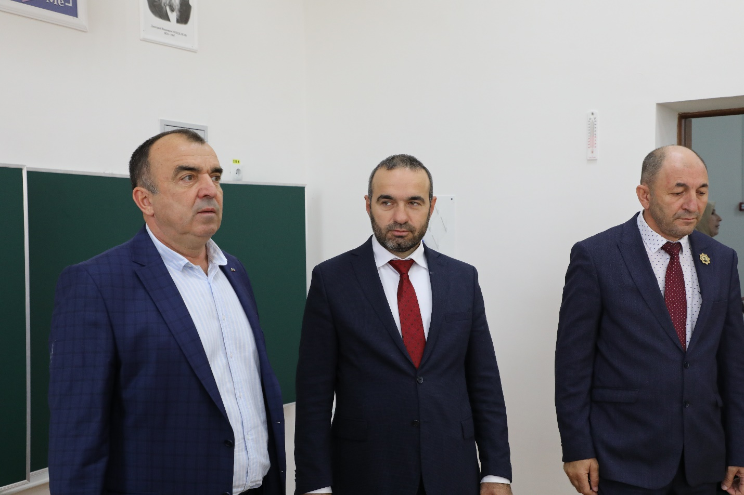
Целью создания Школьного Кванториума является развитие материально-технической базы школы и совершенствование организационно-содержательных условий для расширения содержания общего образования и реализации дополнительных общеобразовательных программ, обеспечивающих развитие у обучающихся современных компетенций и навыков, в том числе естественно-научной, математической, информационной грамотности, формирования критического и креативного мышления, а также повышения качества образования.
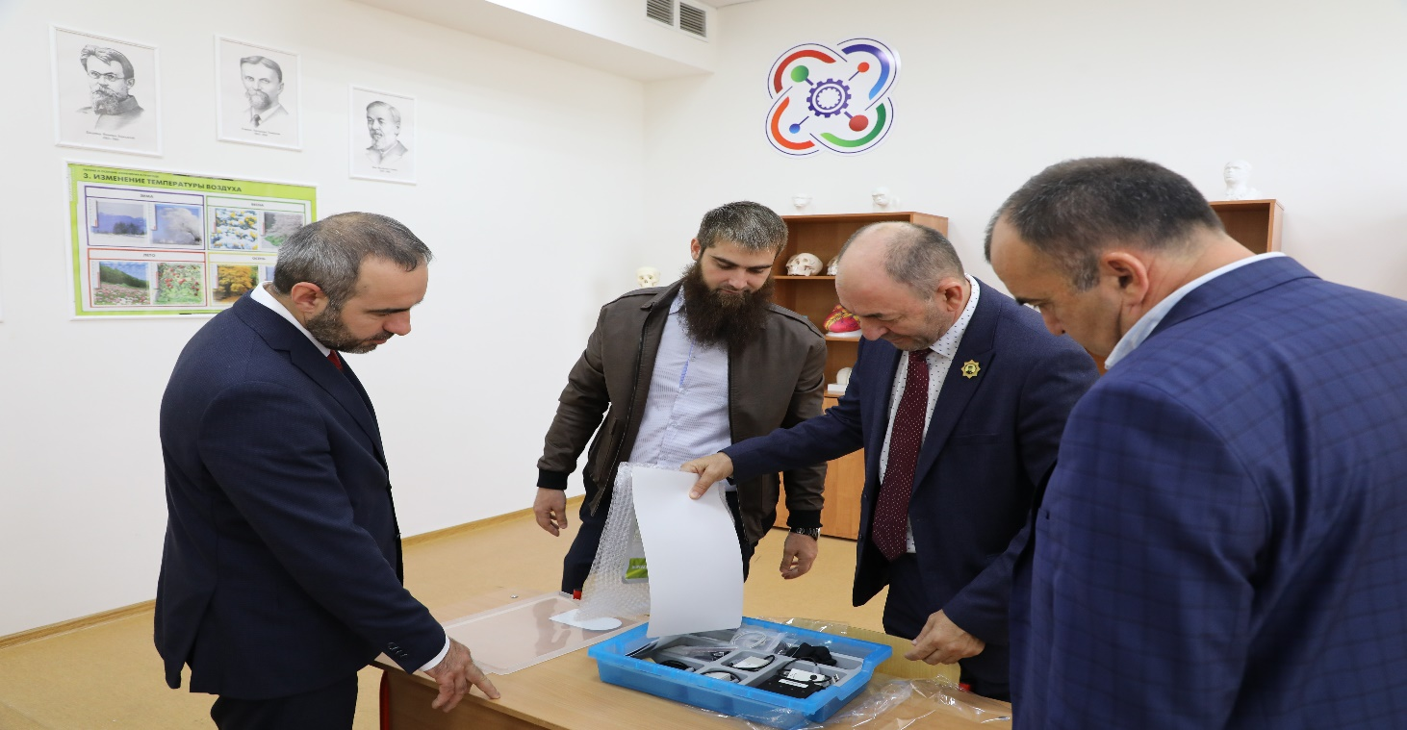
Деятельность детского технопарка «Кванториум» на базе школы ориентирована на преподавание учебных предметов «Физика», «Химия», «Биология», «Информатика», на развитие практикоориентированных факультативных и элективных курсов, осуществление дополнительного образования детей естественно-научной и технической направленностей. Детский технопарк «Кванториум» в школе – это точка входа к ресурсам для проектной деятельности, профориентации, подготовки к конкурсам и олимпиадам, для самореализации и развития талантов каждого ребенка.
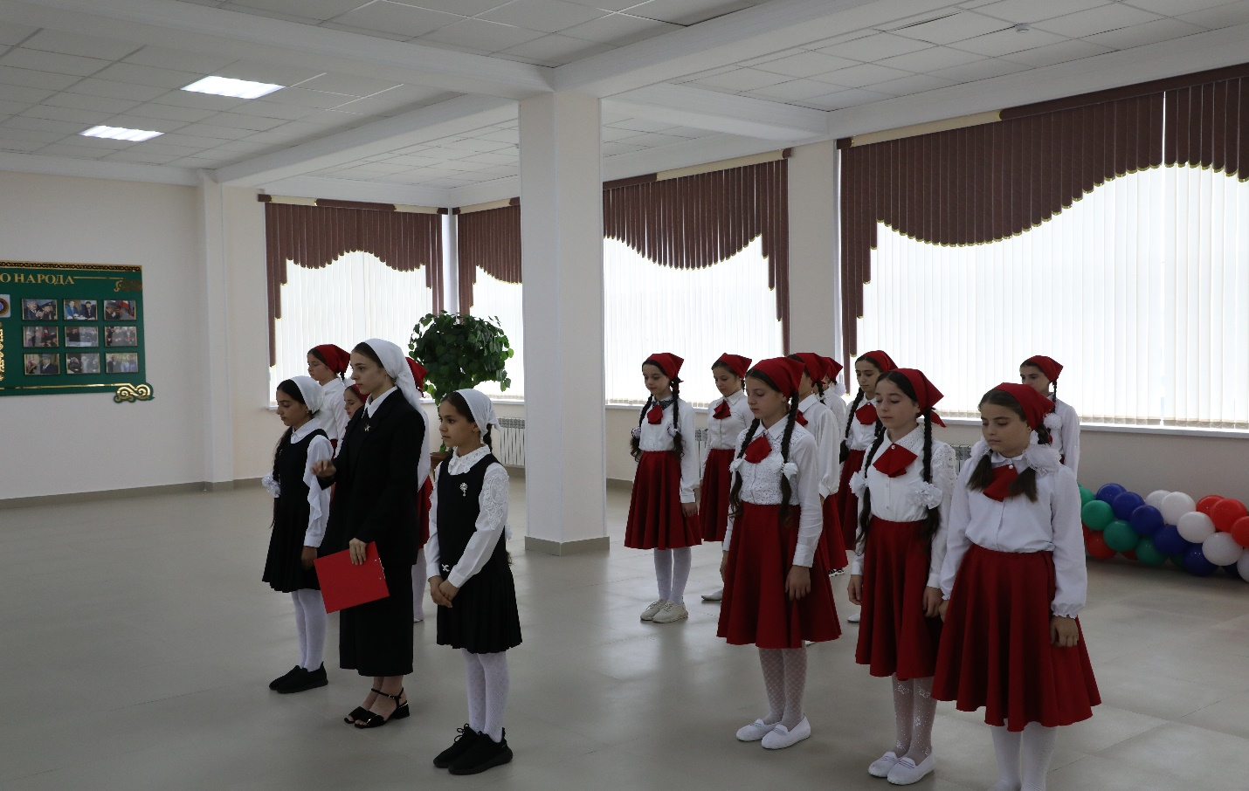
Детский технопарк «Кванториум» на базе школы кроме осуществления образовательной деятельности призван выполнять особую социальную роль: аккумулировать внутри себя ресурсы не только для детей, но и для педагогов и родительской общественности.
Федеральным оператором по организационно-техническому и методическому сопровождению создания в субъектах Российской Федерации детских технопарков «Кванториум» выступает ФГАОУ ДПО «Академия Минпросвещения России».
#КванториумЧР2021 #Кванториум2021 #ДетскийТехнопарк2021 #Кванториум
